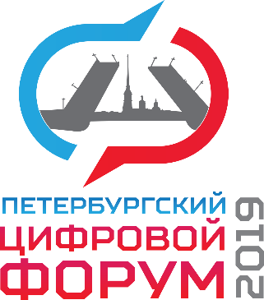

ПЕТЕРБУРГСКИЙ ЦИФРОВОЙ ФОРУМ 2019
Дата проведения: 29.08 – 30.08.2019
Место проведения: ЛЕНЭКСПО, павильон №7(Санкт-Петербург, Большой пр. В.О. 103)
Программа панельной дискуссии «Цифра в Национальном проекте «Образование»»

30 августа, 10:00 – 11:30

К участию приглашены:
Делегации региональных органов исполнительной власти в сфере информатизации, связи, образования, представители информационно-методических центров, руководители государственных образовательных организаций.
Модератор:
Ковалев Дмитрий Сергеевич, директор ГБНОУ «Академия цифровых технологий» Санкт-Петербурга

Темы к обсуждению:

- Управление образованием на основе данных: возможности и риски
- Информационные системы и платформы в образовании и региональные особенности
- Что дает цифровая школа ученику и учителю

Спикеры*:
Ракова Марина Николаевна, заместитель Министра просвещения Российской Федерации
Ксенофонтов Александр Валерьевич, заместитель председателя Комитета по образованию Санкт-Петербурга
Бражник Сергей Александрович, директор по развитию региональных образовательных проектов Яндекс
Сорокин Даниил Викторович, заместитель директора Департамента проектов цифровой трансформации Министерства цифрового развития, связи и массовых коммуникаций Российской Федерации
Акопов Рубен Эрнестович, директор проектного офиса по цифровизации образования ПАО «Ростелеком»
Пономарева Юлия Сергеевна, начальник кадетского корпуса Военной академии связи
им. Маршала Советского Союза С.М.Буденного
Ээльмаа Юрий Владимирович, проректор Государственного бюджетного учреждения дополнительного профессионального образования Санкт-Петербургская академия постдипломного педагогического образования
Представители регионов РФ

